重庆市轨道交通设计研究院有限责任公司
公务车辆处置

比
选
邀
请
文
件

日期：2025年12月 24 日

目 录

一、项目概况 - 1 -
二、资格条件 - 1 -
三、报价部分（报价书）： - 1 -
四、比选邀请文件的获取 - 2 -
五、现场踏勘 - 2 -
六、参选文件的递交 - 2 -
七、评审方法 - 3 -
八、其它相关说明 - 3 -
九、联系方式 - 3 -

一、项目概况
（一）项目名称：公务车辆报废
（二）比选人：重庆市轨道交通设计研究院有限责任公司
（三）比选范围：2辆公务车
具体情况如下：
1、渝A63Q10，帕萨特轿车：2009年购置，已使用16年，行驶里程28.5万公里。
2、渝AGD956，哈弗SUV：2010年购置，已使用15年，行驶里程29.5万公里。

二、资格条件
（一）必须是具有独立法人资格的企业，具有工商部门颁发的有效的营业执照。请提供有效的营业执照复印件加盖参选单位公章（鲜章）。
（二）在信用中国官网查询，参选单位无相关不利信息。请提供2025年12月以来的信用信息报告（请在以下截图中下载）并加盖参选单位公章（鲜章）。
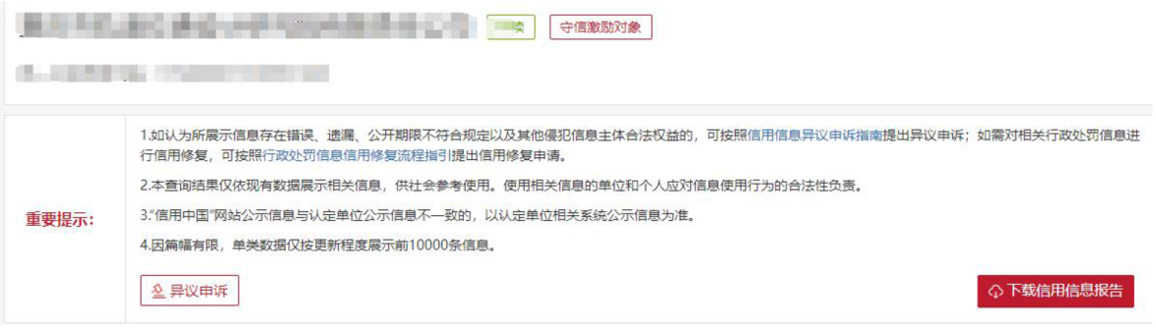
（三）具备《报废机动车回收拆解企业资质认定证书》，提供证书复印件并加盖参选人公章（鲜章）。

三、报价部分（报价书）：
（一）报价书（格式详附件）。
3000/台作为最低限价，2台合计最低限价为6000元。
备注：本项目报价最高者中选。
（二）报价说明：
比选人对车辆不作残值价值保证，由中选单位自行处置；车辆处置过程中相关安全问题由中选人负全责。

四、比选邀请文件的获取
比选邀请文件自2025年12月 24 日发布至递交参选文件截止时间前，参选人可以登录比选人官方网站上直接下载所有有关资料（http://www.crtdri.com/）。不管下载与否都视为参加比选人全部知晓有关比选过程和所有事宜。

五、现场报价
2025年12月 30 日为统一报名踏勘日，报废车辆的具体状况以现场踏勘为准。各参选人请于当日上午10点到达重庆市渝北区礼环北路26号（重庆市轨道交通设计研究院有限责任公司）集合进行踏勘，并现场进行报价。请提前准备好相关资格证明材料、报价书，以供现场工作人员查验，确保自身满足比选所要求的各项资格条件。截止时间后送达的参选文件将被拒收，电话、传真、邮寄形式的参选文件概不接受。

六、参选文件的递交
参选文件的密封与标记：
1、参选文件（资格条件证明文件、报价书）原件各壹份，均需加盖公章（鲜章）。
2、所有参选文件密封于一个密封袋内，并在该密封袋封口处加盖公章（鲜章）。

七、评审方法
（一）评审小组现场对对参选文件进行资格审查，凡不符合资格的参选文件将按无效参选处理；
（二）参选人根据各自的实际情况进行报价，未满足最低限价视为废选，最高报价人为中选人。

八、其它相关说明
（一）超过比选截止时间提交的参选文件不予接收；
（二）所有提交的参选文件评选后将不予退回；
（三）无论比选结果如何，参选人参与本项目比选的所有费用均由参选人自行承担；
（四）资料中的所有内容均应由参选人原创，不得包含任何侵犯第三者知识产权的材料。如发生侵权行为，后果由参选方自行承担；
（五）本次比选活动将遵循公平、公正、公开的原则进行，比选人不对评审结果进行解释；
（六）评审结束后，评审结果将在比选人官方网站上（http://www.crtdri.com/）进行公示，公示期为3个工作日；
（七）为保证比选活动的严肃性，中选人需缴纳3000元中选保证金，如中选人不履行相关义务，比选人有权取消中选人的中选资格，保证金不予退还。
（八）本次比选活动的解释权归比选人。

九、联系方式
地址：重庆市渝北区区礼环北路26号
邮编：401120
联系人：王玉平
联系电话：13883083945

附件：

报价书

致: 重庆市轨道交通设计研究院有限责任公司
在考察了现状并仔细研究了贵单位比选文件的各项条款后,报价如下：
1、 渝A63Q10，帕萨特轿车：报价 元（大写 ）。
2、渝AGD956，哈弗SUV ：报价 元（大写 ）。

参选单位（盖章）:

负 责 人（签章）:

日期：2025年 月 日

